Администрация Ленинского района в городе Красноярске информирует:

Указанные в таблице транспортные средства (далее - ТС) комиссионным обследованием от «25» октября 2024 г. признаны брошенным, так как обладают соответствующими признаками и длительное время находится без движения.
Необходимо в течение 30 календарных дней с даты опубликования настоящего уведомления принять меры по приведению ТС в состояние,
не позволяющее идентифицировать их как брошенные, или их перемещению,
в рамках исполнения постановления администрации города Красноярска
от 19.04.2024 № 354.
В противном случае ТС будут принудительно перемещены
на специализированную стоянку.

№ п/п | Адрес размещения | Наименование объекта | Фотоизображение объекта
1 | ул. Волгоградская, 2а | Транспортное средство ВАЗ 2106, красного цвета, ГРЗ: Н931АР 24. | 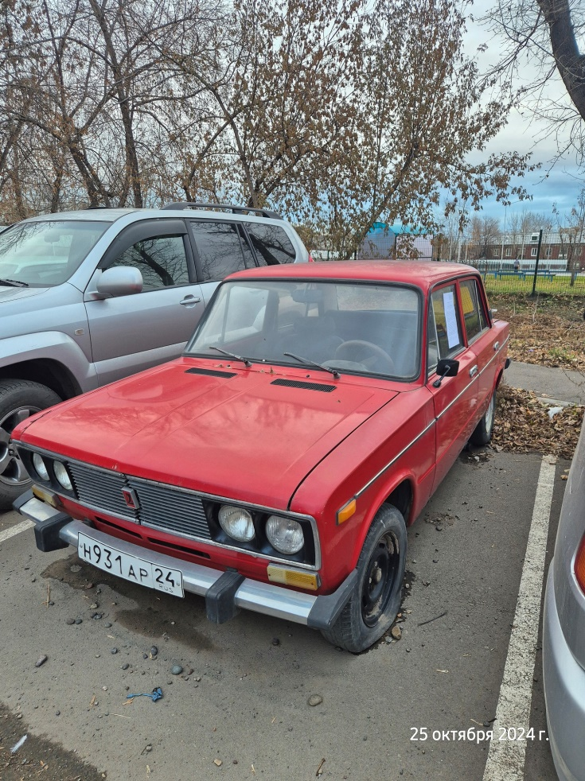
2 | ул. Волгоградская, 2а | Транспортное средство Газель, серого цвета, ГРЗ: Т786УР 24. | 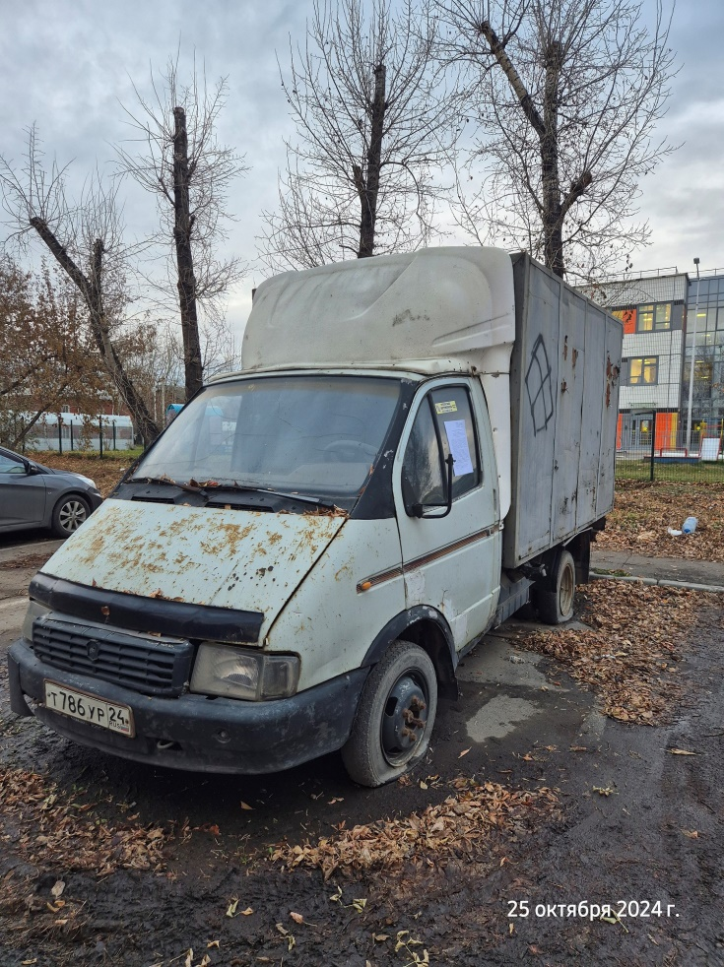
3 | ул. Тихий, 5 | Транспортное средство Волга,  белого цвета, ГРЗ: Р086ХА 24. | 